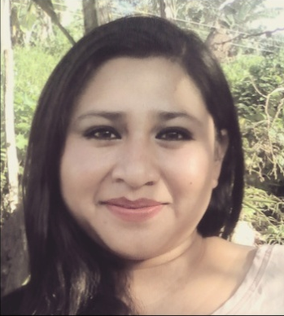
CURRÍCULUM VÍTAE

LUZ MARÍA ICÓ TOT

DATOS PERSONALES
Nombre: Luz María Icó Tot
Estado Civil: Soltera
Dirección: 11 Calle 7-60, zona 2, Carcha Alta Verapaz
Profesión: Maestra de Educación Primaria
DPI: 2451 16141 1601 Carcha, Alta Verapaz
Teléfono: 4025-9016
Nit: 8462238-5

FORMACIÓN ACADEMICA:
Diversificado: Colegio "La Inmaculada", Cobán, Alta Verapaz. Plan diario, doble jornada. Año 2011-2013. Título de Maestra de Educación Primaria.
Secundaria: Colegio Particular Mixto Isaías Barrientos, San Pedro Carcha, Alta Verapaz. Jornada matutina. Año 2007-2009. Diploma de Tercero Básico.
Primaria: Escuela Oficial Urbana Mixta Profesor Adalberto Rene Robles de León, San Pedro Carcha, Alta Verapaz. Jornada matutina. Año 2001-2006. Diploma de Sexto Primaria.
FORMACIÓN COMPLEMENTARIA:
Curso de Mecanografía Básica, aprobado durante el año 2010, en la Academia Sampedranita.
Taller de capacitación sobre la Clarificación de valores y Crecimiento Personal, impartida por Antonia Pascual, Cobán Alta Verapaz. Del 12 al 15 de Junio de 2012.

INFORMATICA:
Manejo de equipo de computación Microsoft Word, Excel

EXPERIENCIA LABORAL:
Encargada de ventas en la panadería San Diego. San Pedro Carcha, Alta Verapaz. (11 de Octubre 2009 al 6 de Febrero 2,010)
Encargada de ventas en Variedades 90210. San Pedro Carcha, Alta Verapaz. (04 de Febrero 2014 al 15 de Agosto 2014).

RECONOCIMIENTOS:
Diploma por mi destacado desempeño en la realización de la práctica docente en la Escuela Salvador de Oliva.
Diploma obtenido por haber culminado con éxito mi Carrera de Magisterio de Educación Primaria.
Diploma por mi destacado desempeño en la realización de la práctica docente en la Escuela Salvador de Oliva.
Diploma por mi destacada participación en el taller Escuela Para Padres.

REFERENCIAS PERSONALES:
Prof. Vitalino de los Santos Cel. 5325-5744
Jorge Luis Valdizon. Cel. 5920-9263
Carlos Maaz. Cel. 5202-0790
Arturo Chén Cel. 40460040

Luz María Icó Tot
29 DE JUNIO DEL 2,017, COBAN, ALTA VERAPAZ

